Verslag Kersttocht Gennep 2017

Na een drukke tijd van voorbereidingen was het eindelijk zover, vol spanning keken we vanaf 7 december dagelijks naar de weerberichten die een wisselend beeld gaven. Dan weer zou het regenen en dan weer zou het droog zijn. Vrijdag 15 december 2017 was gelukkig een droge dag, wel koud maar droog! Vanaf 10 uur ’s ochtends waren vrijwilligers in de wijk druk in de weer met broodjes smeren, route versieren, accessoires rond brengen, opritten decoreren/verbouwen, sterren ophangen, schapen brengen, ezeltje en alpaca’s brengen en nog veel meer.
Vanaf 17.00 uur werd het almaar drukker met koorleden die arriveerden en acteurs die zich naar de kleedruimte haasten. Omstreeks kwart over zes vertrok de hele stoet van acteurs via de nieuwe start tent om de 2 gastvrouwen, alle koningen, herders, herbergiers, censors en winterkoningin, Scheherazade en Dunyazade, verdwaalde kinderen, kerstman, Romeinen en Engel naar hun stek te brengen.
Reizigers kwamen van heinde en verre om zich te melden voor de volkstelling en op zoek te gaan naar de pasgeboren koning van de Joden. Er moest soms even gewacht worden voor men de route kon gaan volgen maar de stemming zat er al gauw in.
Na de betoverende Engel (foto 1) konden de schapen geaaid worden waarna koning Herodes zich verheugde zoveel belastingbetalende onderdanen te zien. Vervolgens vertelde koning Balthasar waarom hij neergestreken was in Judea (zo heet Gennep-Zuid voor deze avond) en waarom hij zalf had meegenomen voor de baby.
Scheherazade (foto 2) vertelt ons dat zij een zus heeft en waarom zij haar man 1001 nacht lang verhalen vertelde. De censoren houden iedereen tegen en vragen het hemd van je lijf want zij moeten voor de belastingen vastleggen hoe groot de huishoudens zijn.
Vervolgens komen we bij de herders (foto 3) die iedereen weten te boeien met interessante verhalen. Jammer was wel dat er hondenpoep op het veld lag.
Verderop konden we genieten van gezang en een lekkere borrel.
Bij de Winterkoningin (Foto 4) belandde je in een ijskoude prachtige wereld en ook zij had een mooi verhaal te vertellen.
Koning Caspar (Foto 5) en zijn bediende vertelden hun verhaal letterlijk in geuren en kleuren.
Dan is het tijd om even bij te komen bij de warme vuurtjes in de herberg (foto 6) waar de herbergiers warme chocomel en (alcoholvrije) Glühwein schonken en waar je lekker vers oerbrood en olijven mocht proeven. Terwijl de ouderen ‘praten’ zijn de kinderen te vinden bij de knuffel ezel en alpaca en dwergschaapjes.
Na weer op krachten te zijn gekomen wordt de reis vervolgd naar de Kerstman waar menigeen op de foto gaat met de Kerstman. In de “grot” van de Kerstman heeft Kevin een heel groot kerstdorp gebouwd waar iedereen zijn ogen uitkijkt.
Dan gaan we verder naar Serious Request dat in het teken staat van gezinshereniging. Er zijn 2 kinderen gescheiden geraakt van hun ouders en wij hopen dat zij inmiddels herenigd zijn.
In de Jasmijnstraat bevinding zich een vijftal echte Romeinse soldaten (Foto 7) die exerceren en vragen beantwoorden over het leven van Romeinse soldaten 2000 jaar geleden.
Dan gaan we nog even op bezoek bij Koning Melchior die weer een hele reis gemaakt heeft om het kindje Jezus te vinden. Daarna genieten we van kerstliedjes en krijgen we warme kastanjes aangeboden. De kinderen mogen een ballon meenemen en voor wie wil is er een fietszadelhoesje van Verenigde Spaar Banken.
De tocht eindigt tenslotte in de kerk waar Jozef en Maria met een echte baby beschuit met blauwe muisjes uitdelen terwijl het Gelegenheidskoor en koor Esperance beurtelings kerstliederen ten gehore brengen.
In het buurthuis kunnen de kinderen een kerststukje maken en kunnen de ouders even bijkomen met een kopje glühwein of kopje koffie.
Tegen 21.00 uur zijn alle personages in de kerk bijeen voor een groepsfoto (foto 8) waarna nog lang in het buurthuis wordt nagepraat en verhalen uitgewisseld worden (Foto 9). Wij kijken terug op een zeer geslaagde Kersttocht. Er zijn omstreeks 600 bezoekers geweest en de reacties zijn zo lovend dat wij ons met heel veel liefde en plezier in 2018 weer in zullen zetten om zoveel mogelijk mensen weer een fantastische avond te bezorgen.
Deze magische avond zou niet mogelijk geweest zijn zonder de geweldige inzet van vrijwilligers, koren, inwoners van Gennep-Zuid, de gemeente Gennep, RvC fonds leefbaarheid Destion, Verenigde Spaar Banken (VSB), Jumbo supermarkt, Xieje, Van Tienen drankautomaten, Snellen Horeca Service, Schapen van dhr. Peters, strobalen van mini Camping Looierheide.

Foto 1
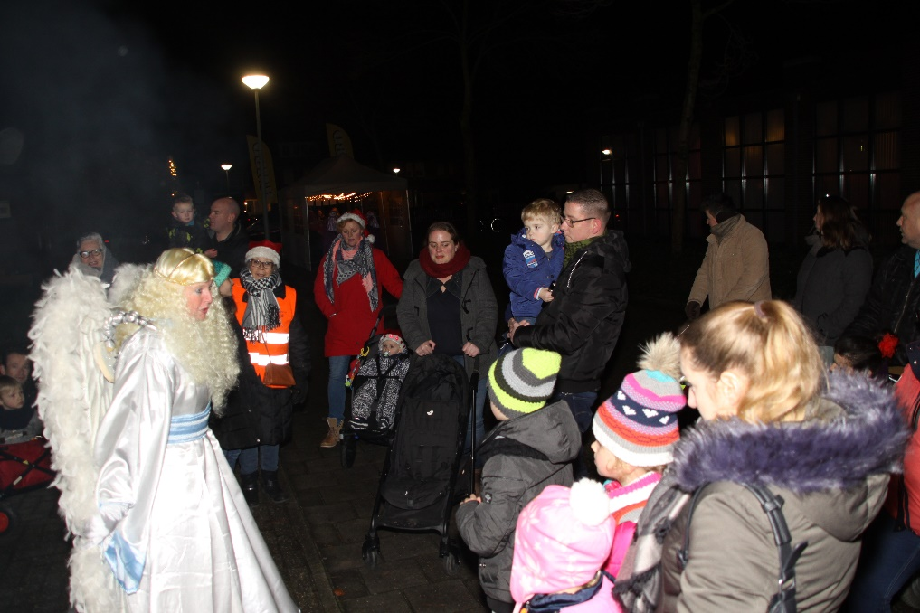

Foto 2
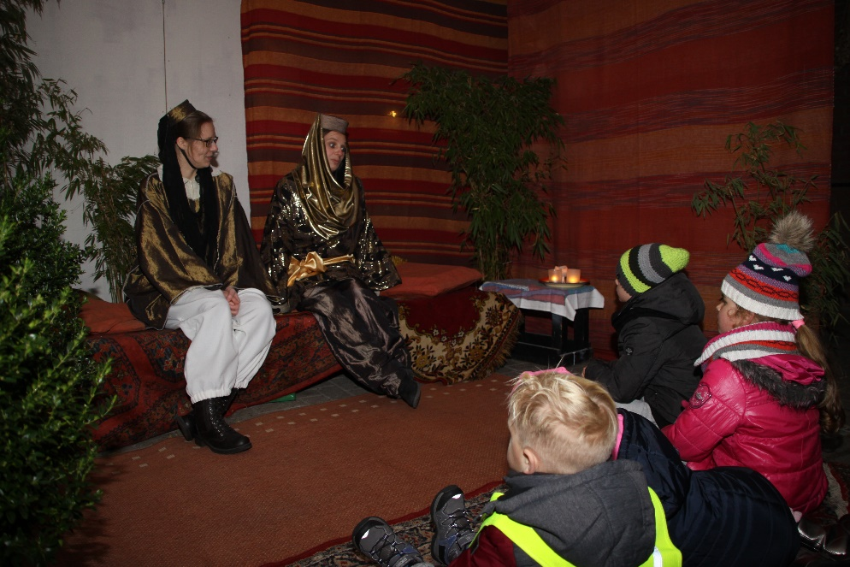
Foto 3
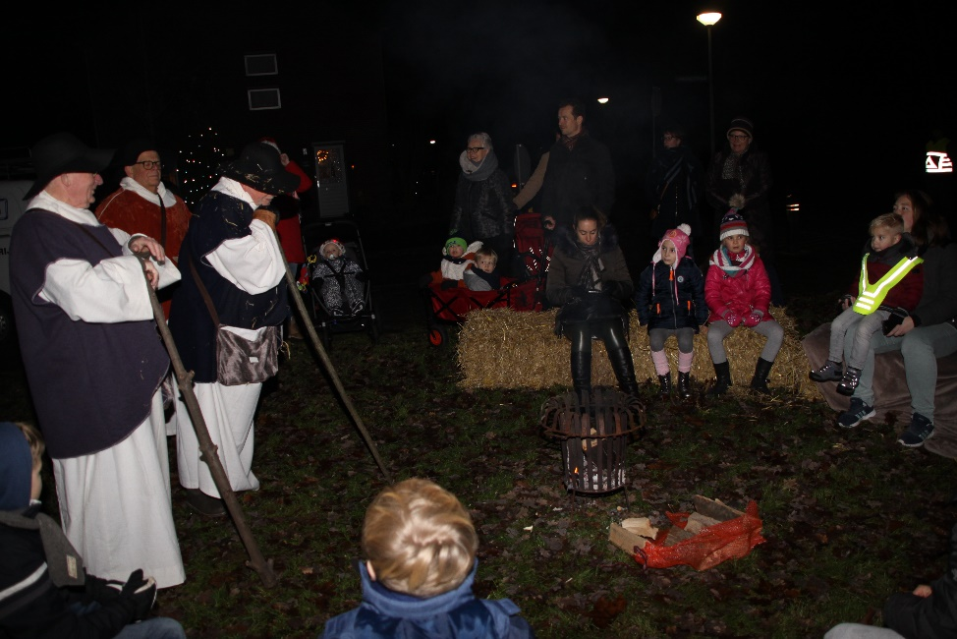

Foto 4
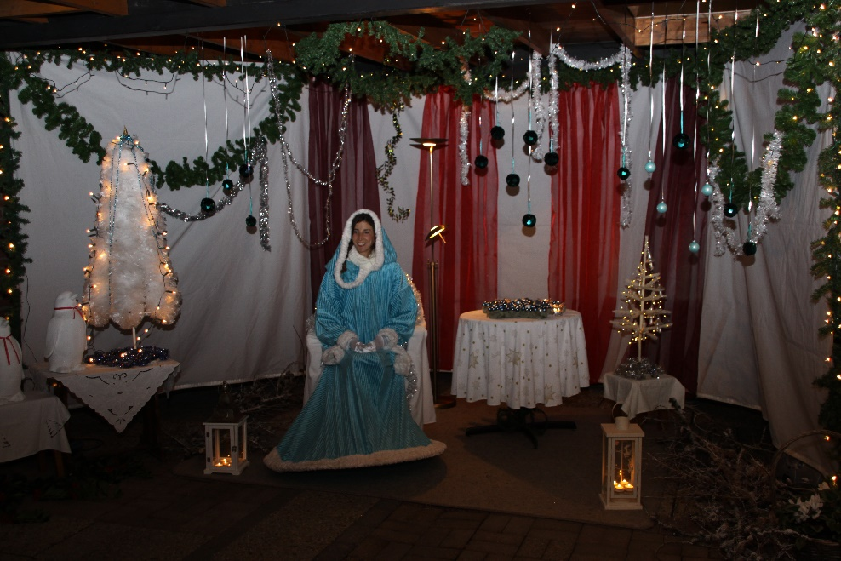
Foto 5
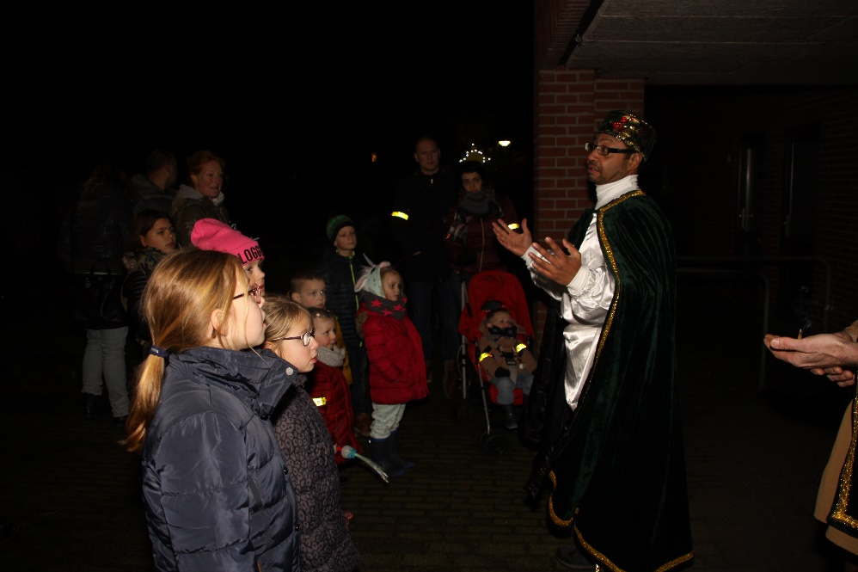
Foto 6
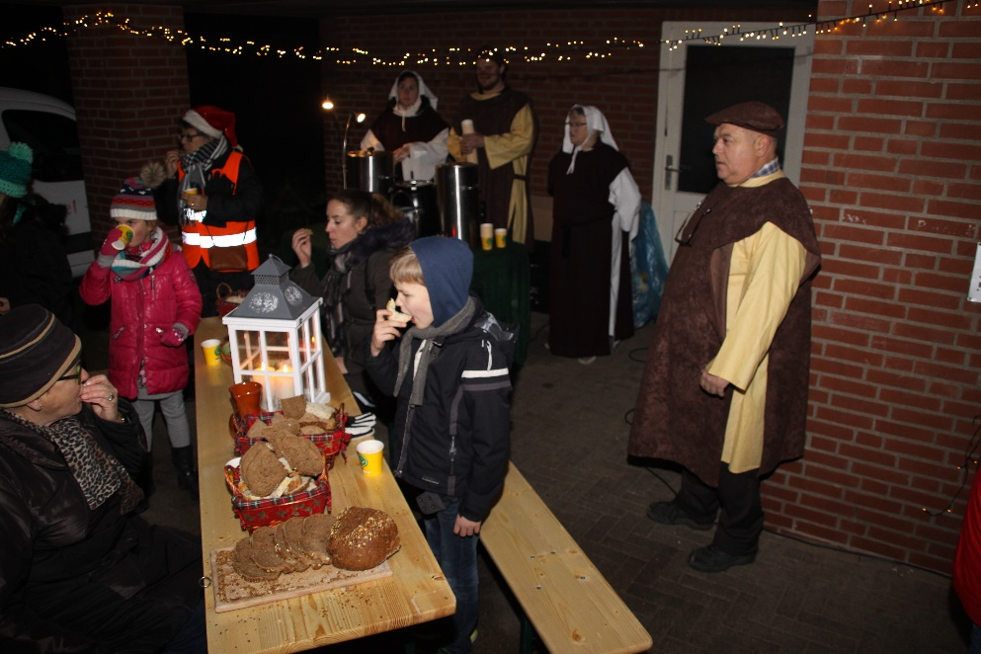

Foto 7

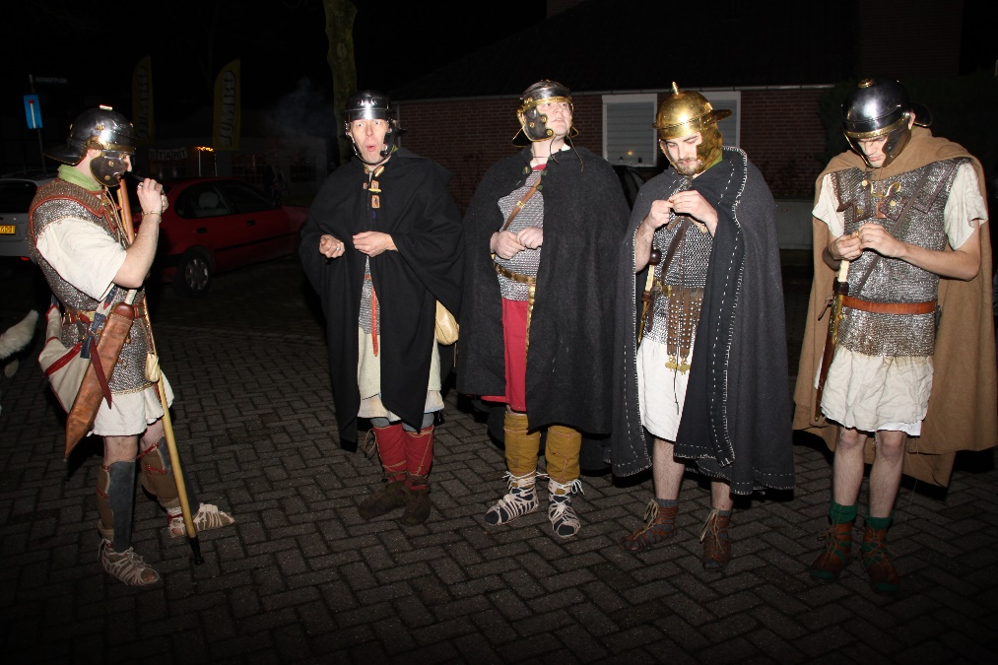
Foto 8
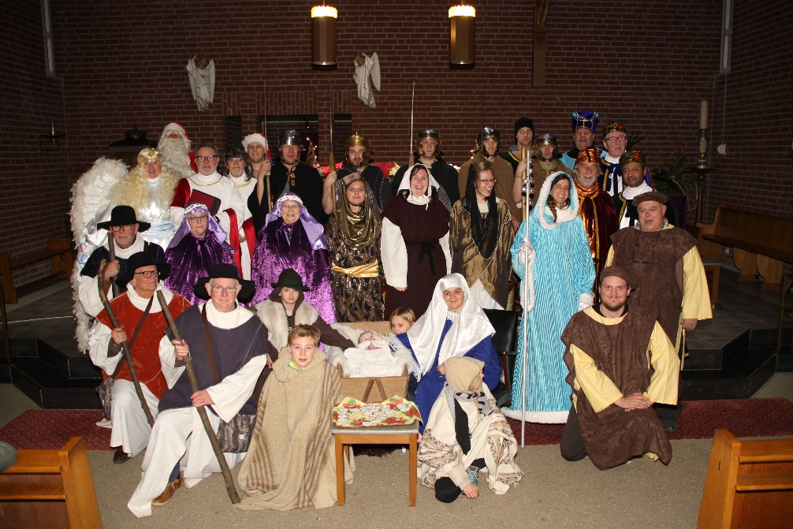
Foto 9
